FORMATO DE ACTIVIDADES PARA LAS REDES TEMÁTICAS
TÍTULO DE LA ACTIVIDAD
AREA: MATEMÁTICAS | GRADO: 7 | PERÍODO: 3
Objetivo(s): Identificar las propiedades de la potenciación de números racionales para poder solucionar ejercicios de aplicación a la vida cotidiana.
Competencias del área: Memoriza las fórmulas de los productos notables
Estándares: Modelar situaciones de variación con funciones polinómicas.
Contenidos temáticos:

Potencias de exponente entero y base racional

Ejemplo:
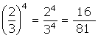
2
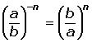
Ejemplo:
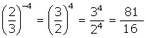
3
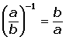
Ejemplo:
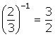
Propiedades de las potencias de números racionales
Pulsa en las siguientes pestañas para analizar cada una de las propiedades de la multiplicación:
1. Potencia de 0
Un número racional elevado a 0 es igual a la unidad.
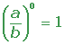
2. Potencia de 1
Un número racional elevado a 1 es igual a sí mismo.
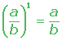
3. Producto de potencias
3.1 Potencias con la misma base
Es otra potencia con la misma base y cuyo exponente es la suma de los exponentes.
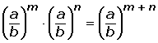
Ejemplo:
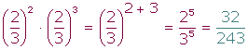
3.2 Potencias con el mismo exponente
Es otra potencia con el mismo exponente y cuya base es el producto de las bases.
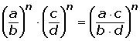
Ejemplo:
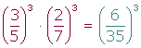
4. Cociente de potencias
4.1 Potencias con la misma base
Es otra potencia con la misma base y cuyo exponente es la diferencia de los exponentes.
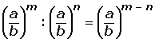
Ejemplo:
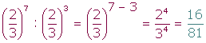
4.2 Potencias con el mismo exponente
Es otra potencia con el mismo exponente y cuya base es el cociente de las bases.
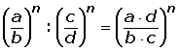
Ejemplo:
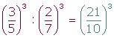
5. Potencia de una potencia
Es otra potencia con la misma base y cuyo exponente es el producto de los exponentes.
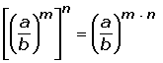
Ejemplo:
Actividad:
1 Realiza las siguientes operaciones con potencias:
1 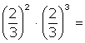
2 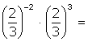
3 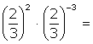
4 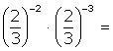
5 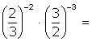
6 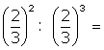
7 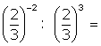

8 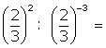
9 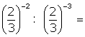
10 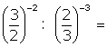
11 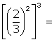
12 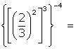
13 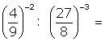
2 Efectúa:
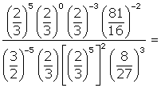
3 Opera:
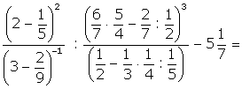

RECURSO: http://www.vitutor.com/di/r/ejercicios_fracciones.html
TIEMPO ESTIMADO: 2 HORAS

